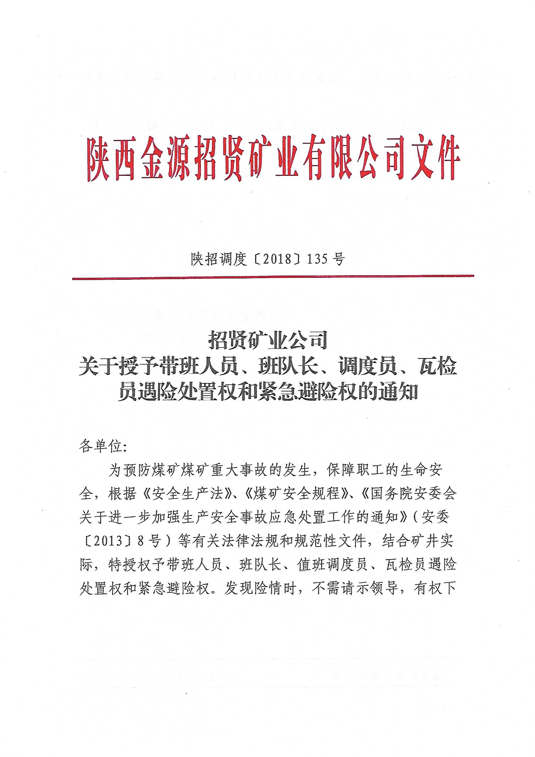

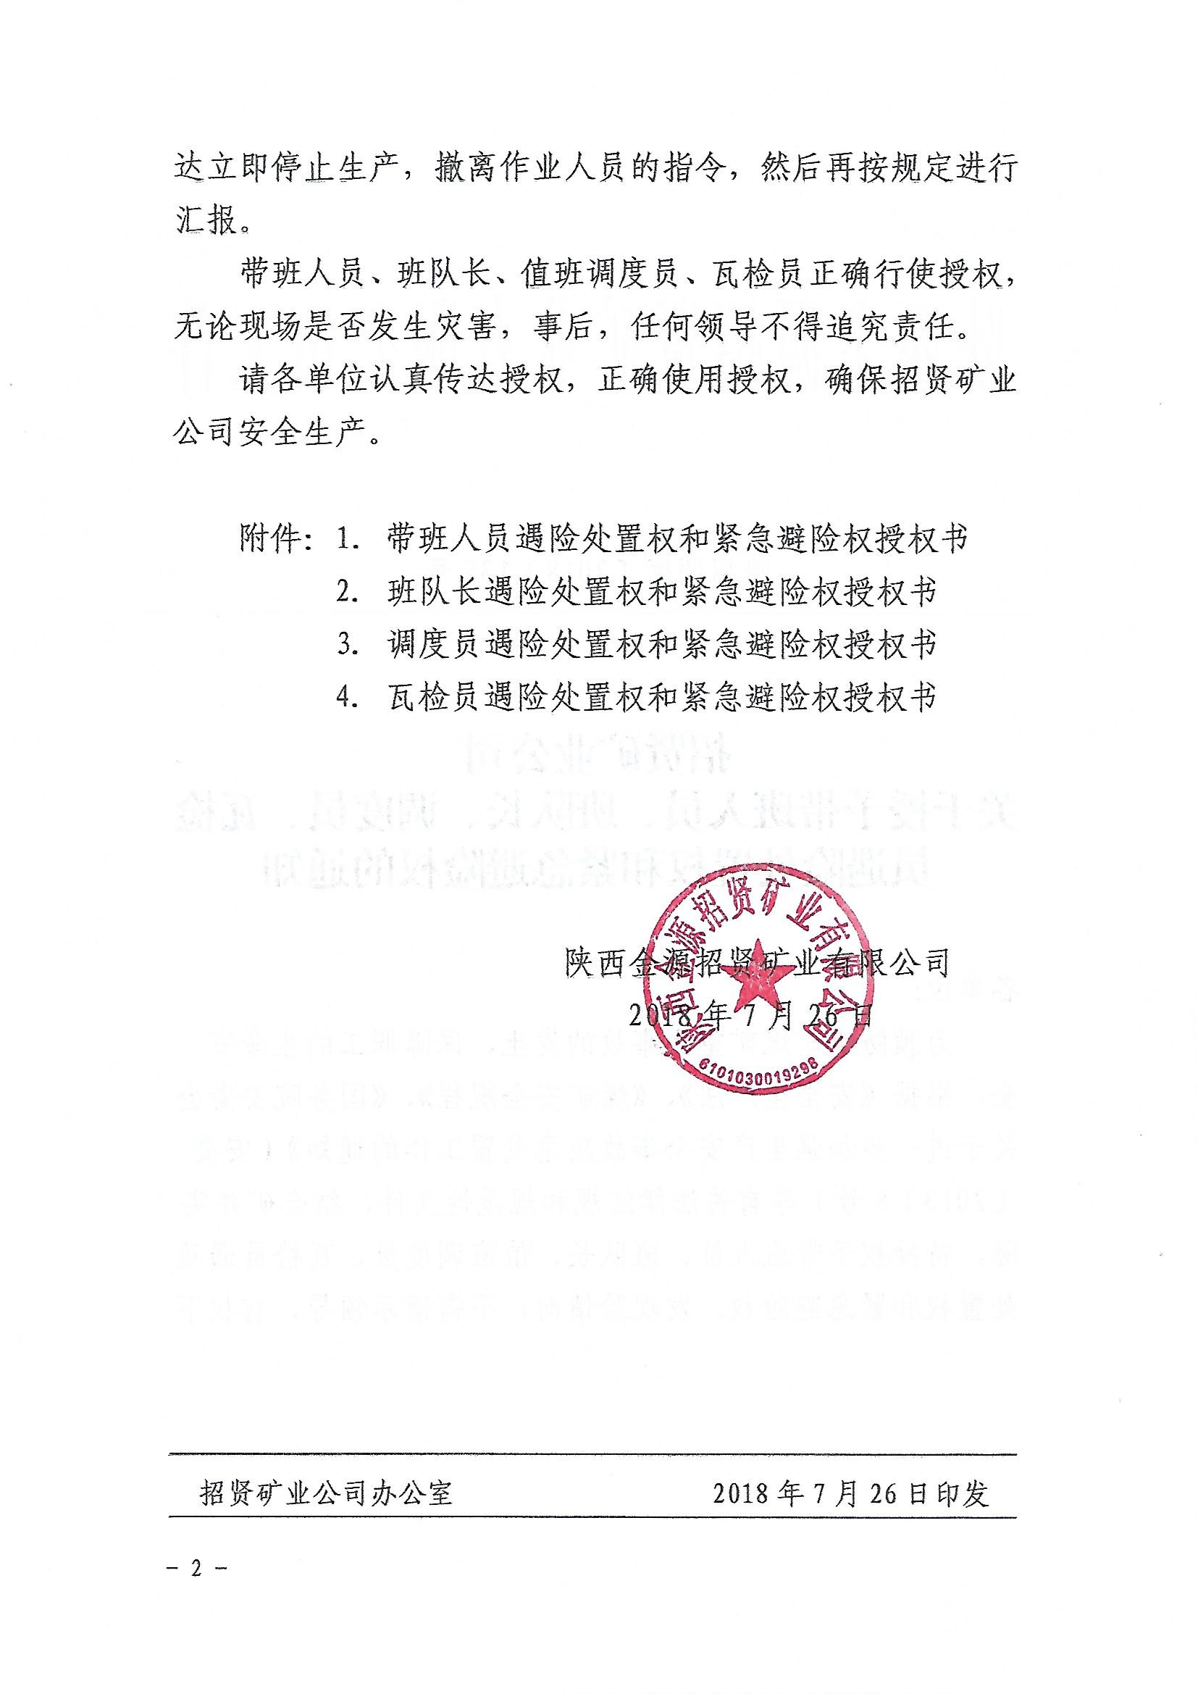

附件1

带班人员遇险处置权和紧急避险权授权书

为预防煤矿煤矿重大事故的发生，保障职工的生命安全，根据《安全生产法》、《煤矿安全规程》、《国务院安委会关于进一步加强生产安全事故应急处置工作的通知》（安委〔2013〕8号）等有关法律法规和规范性文件，结合矿井实际，特授权予带班人员11项紧急处置权如下：
带班人员在带班期间接到险情汇报或带班过程中发现涉及以下紧急情况时，不需请示领导，有权下达某个生产区域或整个矿井停止生产，撤离作业人员的命令，然后再按规定汇报。
一、发生瓦斯、煤尘、水灾、火灾事故。
二、作业地点发现煤（岩）与瓦斯（二氧化碳）突出征兆。
三、采掘工作面风流中和钻孔施工处CH₄浓度达到1.5%；采掘工作面回风流中、采区回风流中CH₄浓度达到1.0%( CH₄传感器、便携仪、光学瓦斯检测仪三者不一致时取最大值)；采掘工作面风流中和钻孔施工处CO₂浓度达到1.5%。
四、安全监测监控系统不能正常运行；同一采区和相邻采区有两个及以上瓦斯传感器报警或显示负值。
五、矿井主要通风机或局部通风机停止运转;通风系统遭到破坏，不能保证正常通风。
六、发生明火，现场火势不能控制；出现自然发火征兆
七、采掘作业时，发现有透水征兆，或涌水量出现突增等异常情况；存在陷落柱突水威胁的煤矿，井下出现渗水、淋水等情况，水情发生重大变化；井下探（放）积水位置、积水量等情况不明的老空水，涌水量超过采区、工作面排水系统能力；发现井筒突水、出砂；暴雨洪水可能威胁矿井安全。
八、采掘等作业场所出现大面积冒顶征兆，当场难以采取有效措施防止冒落。
九、发生冲击地压征兆。
十、供电系统发生故障，不能保证矿井通风、提升、排水等安全设备运行。
十一、其他可能危及井下作业人员安全的紧急情况。
带班人员正确行使以上十一项授权，无论现场是否发生灾害，事后，任何领导不得追究带班人员的责任。

授权人（总经理签字）：

附件2

班队长遇险处置权和紧急避险权授权书

各区队：
为认真贯彻落实安全生产方针，进一步落实安全生产责任，明确班队长权利。班队长作为现场应急处置的第一执行人，享有现场遇险处置权和紧急避险权，结合矿井实际情况，现对班队长进行授权:
一、授权内容
（一）在不具备安全生产条件时有权拒绝开工、停止作业。
（二）遇到险情时在第一时间下达停产撤人命令的直接决策权和指挥权。
（三）凡涉及下例险情之一的,班组长有权现场应急处置
1.发生瓦斯、煤尘、水灾、火灾事故。
2.作业地点发现煤（岩）与瓦斯（二氧化碳）突出征兆。
3.采掘工作面风流中和钻孔施工处CH₄浓度达到1.5%；采掘工作面回风流中、采区回风流中CH₄浓度达到1.0%( CH₄传感器、便携仪、光学瓦斯检测仪三者不一致时取最大值)；采掘工作面风流中和钻孔施工处CO₂浓度达到1.5%。
4.安全监测监控系统不能正常运行；同一采区和相邻采区有两个及以上瓦斯传感器报警或显示负值。
5.矿井主要通风机或局部通风机停止运转;通风系统遭到破坏，不能保证正常通风。
6.发生明火，现场火势不能控制；出现自然发火征兆。
7.采掘作业时，发现有透水征兆，或涌水量出现突增等异常情况；存在陷落柱突水威胁的煤矿，井下出现渗水、淋水等情况，水情发生重大变化；井下探（放）积水位置、积水量等情况不明的老空水，涌水量超过采区、工作面排水系统能力；发现井筒突水、出砂；暴雨洪水可能威胁矿井安全。
8.采掘等作业场所出现大面积冒顶征兆，当场难以采取有效措施防止冒落。
9.发生冲击地压征兆。
10.供电系统发生故障，不能保证矿井通风、提升、排水等安全设备运行。
11.其他可能危及井下作业人员安全的紧急情况。
（四）其它规定
1.被授权的班队长应严格履行授权职责，发现影响矿井安全生产的各类险情时，有权利立即向作业现场各岗位下达停产撤人的命令，并及时汇报调度指挥中心。
2.被授权的班队长行使授权职责时，不受任何领导或部门的限制。班队长正确行使以上授权权利后，无论现场是否发生灾害，事后，在事故调查、追踪、处理中不承担任何责任。
3. 井下所有人员接到被授权班队长的撤人命令后，必须无条件服从命令，任何单位或个人不得违抗。
授 权 人（总经理签字）：

附件3

调度员遇险处置权和紧急避险权授权书

为预防煤矿煤矿重大事故的发生，保障职工的生命安全，根据《安全生产法》、《煤矿安全规程》、《国务院安委会关于进一步加强生产安全事故应急处置工作的通知》（安委〔2013〕8号）等有关法律法规和规范性文件，结合矿井实际，特授权予值班调度员11项紧急处置权如下：
调度员值班期间接到险情汇报发现涉及以下紧急情况时，不需请示领导，有权下达某个生产区域或整个矿井停止生产，撤离作业人员的命令，然后再按规定汇报。
一、发生瓦斯、煤尘、水灾、火灾事故。
二、作业地点发现煤（岩）与瓦斯（二氧化碳）突出征兆。
三、采掘工作面风流中和钻孔施工处CH4浓度达到1.5%；采掘工作面回风流中、采区回风流中CH4浓度达到1.0%( CH4传感器、便携仪、光学瓦斯检测仪三者不一致时取最大值)；采掘工作面风流中和钻孔施工处CO2浓度达到1.5%。
四、安全监测监控系统不能正常运行；同一采区和相邻采区有两个及以上瓦斯传感器报警或显示负值。
五、矿井主要通风机或局部通风机停止运转;通风系统遭到破坏，不能保证正常通风。
六、发生明火，现场火势不能控制；出现自然发火征兆。
七、采掘作业时，发现有透水征兆，或涌水量出现突增等异常情况；存在陷落柱突水威胁的煤矿，井下出现渗水、淋水等情况，水情发生重大变化；井下探（放）积水位置、积水量等情况不明的老空水，涌水量超过采区、工作面排水系统能力；发现井筒突水、出砂；暴雨洪水可能威胁矿井安全。
八、采掘等作业场所出现大面积冒顶征兆，当场难以采取有效措施防止冒落。
九、发生冲击地压征兆。
十、供电系统发生故障，不能保证矿井通风、提升、排水等安全设备运行。
十一、其他可能危及井下作业人员安全的紧急情况。
值班调度人员正确行使以上授权，无论现场是否发生灾害，事后，任何领导不得追究值班调度人员的责任。
授权人（总经理签字）：

附件4

瓦检员遇险处置权和紧急避险权授权书

为预防煤矿煤矿重大事故的发生，保障职工的生命安全，根据《安全生产法》、《煤矿安全规程》、《国务院安委会关于进一步加强生产安全事故应急处置工作的通知》（安委〔2013〕8号）等有关法律法规和规范性文件，结合矿井实际，特授权予瓦检员7项紧急处置权如下：
瓦检员现场发现涉及以下紧急情况时，不需请示领导，有权下达某个生产区域或整个矿井停止生产，撤离作业人员的命令，然后再按规定汇报。
一、发生瓦斯、煤尘、火灾事故。
二、作业地点发现煤（岩）与瓦斯（二氧化碳）突出征兆。
三、采掘工作面风流中和钻孔施工处CH₄浓度达到1.5%；采掘工作面回风流中、采区回风流中CH₄浓度达到1.0%( CH₄传感器、便携仪、光学瓦斯检测仪三者不一致时取最大值)；采掘工作面风流中和钻孔施工处CO₂浓度达到1.5%。
四、安全监测监控系统不能正常运行；同一采区和相邻采区有两个及以上瓦斯传感器报警或显示负值。
五、矿井主要通风机或局部通风机停止运转;通风系统遭到破坏，不能保证正常通风。
六、发生明火，现场火势不能控制；出现自然发火征兆。
七、其他可能危及井下作业人员安全的紧急情况。
瓦检员正确行使以上各项授权，无论现场是否发生灾害，事后，任何领导不得追究瓦检员的责任。
授权人（总经理签字）：

